Наш детский сад принял участие в ежегодном Всероссийском уроке
«Эколята – молодые защитники природы».

Цель Урока – экологическое просвещение обучающихся, формирование ответственного экологического поведения, повышение естественнонаучной грамотности.
Программа проведения Урока включает темы, соответствующие определенным возрастным категориям: так вот с детьми подготовительной группы педагоги Бочалова Е.В., Корчагина Т.И. провели экологический урок «Как помочь птицам», используя материалы предоставленные специалистами «Федерального центра дополнительного образования и организации отдыха и оздоровления детей» (методические рекомендации; мультимедийные презентации; видеоролики; дидактические материалы).
Пусть зима будет доброй для пернатых друзей! Скорей на помощь, дети! Вот в этот самый трудный час! Спасенья птицы ждут от вас! Кормите их! Согрейте! По мнению орнитологов, наибольшую опасность для зимующих птиц представляет не холод, а недостаток пищи. Поэтому особое значение имеют такие меры, как развешивание кормушек, подкормка птиц. Так кто же, как не мы, позаботится о братьях наших меньших — о зимующих птицах? Видеоролики познакомили детей с нетрадиционными способами изготовления "съедобных" кормушек, уточнили, чем нужно кормить птиц, что строго запрещено.
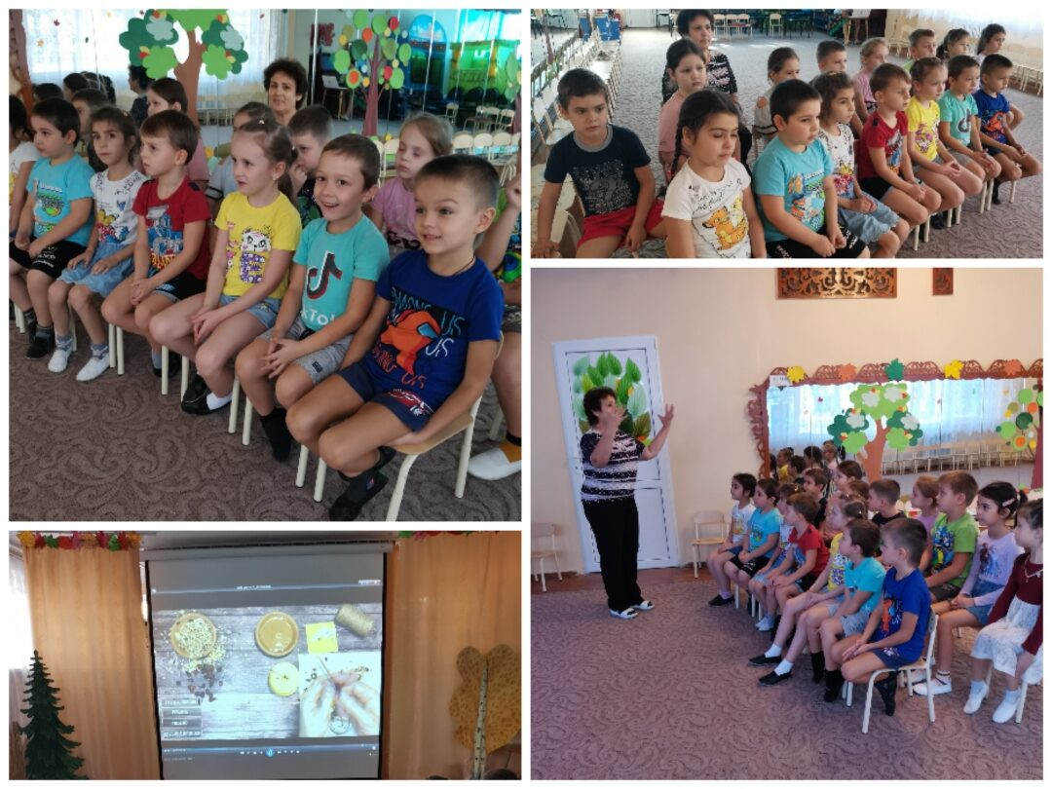
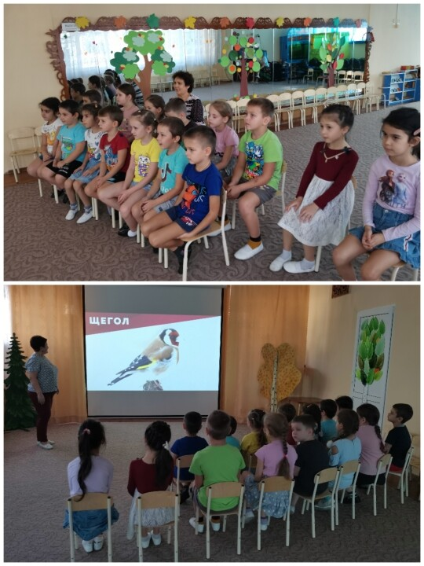

Презентация "Как помочь птицам" направлена на мотивирование дошколят к изучению и сохранению окружающей среды в местах их проживания.
Весело провели физминутки "Птичий переполох".
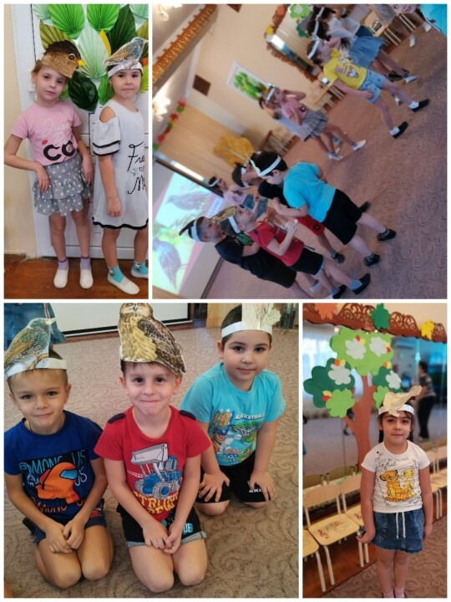
Урок вдохновил ребят на творчество и каждый для себя выбрал птицу, которую хотели изобразить на память о прошедшем экологическом уроке! Как помочь птицам".
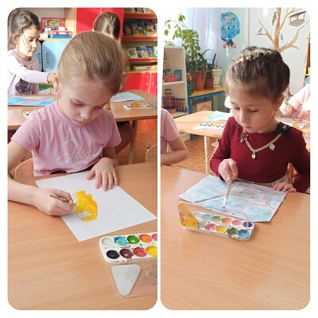
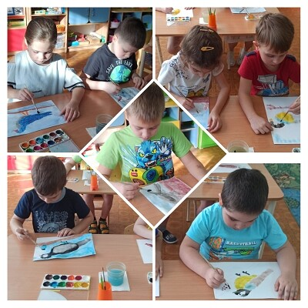
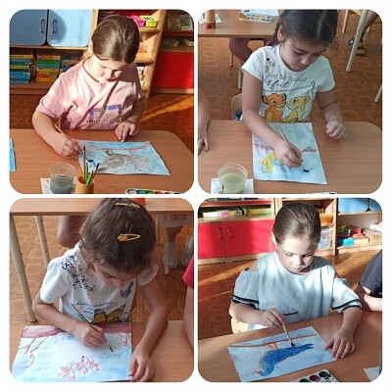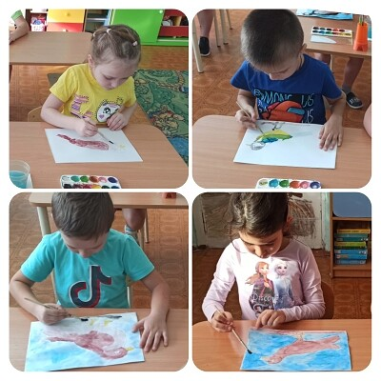
Уважаемые родители! Помогите нашим пернатым в трудный, холодный период. Помочь птицам не сложно, надо устроить им кормушки. Делать добрые дела легко и приятно. Птицы очень неприхотливы, поэтому самодельная кормушка для птиц из подручных материалов, задача вовсе не сложная. Материал тоже долго искать не придется, практически все, из чего можно сделать кормушку есть у вас на кухне или гараже, на даче.
